Лабораторна работа №8

**Тема: Машина Тьбринга.**

**Мета:** опрацювати тезу « будь-який алгоритм може бути записаний у вигляді програми для машини Тьюринга» на прикладі опису алгоритму.

**МАШИНА ТЬЮРИНГА**

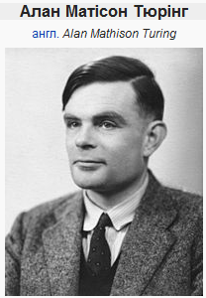Алан Матісон Тюрінг (англ. Alan Mathison Turing) (23 червня 1912— 7 червня 1954) — англійський математик, логік і криптограф. Тюрінг часто вважається батьком сучасної інформатики.

До війни навчався в британському Королівському коледжі Кембриджа та в американському університеті Прінстон.

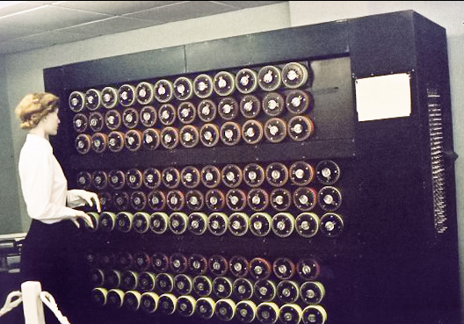Під час війни працював над зламуванням шифрів німецького командування разом з американськими вченими та військовими в англійському секретному інституті Блечлі-Парк. Зокрема, брав участь у розшифровуванні повідомлень, закодованих німецькою шифрувальною машиною «Енігма». Згідно з історичною літературою, що лише зараз виходить після багаторічного засекречення подробиць, ця робота, хоча й не завжди успішна, допомогла виграти деякі військові кампанії та зберегти тисячі людських життів.

Зробив вагомий внесок у дослідження штучного інтелекту; запропонував експеримент, який став відомим як тест Тюрінга, запропонований в 1950 у статті «Обчислювальні машини і розум» (англ. Computing Machinery and Intelligence) для перевірки, чи є комп'ютер розумним у людському сенсі слова. У цьому тесті один або кілька людей повинні задавати питання двом таємним співрозмовникам і на підставі відповідей визначати, хто з них машина, а хто людина. Якщо не вдавалося розкрити машину, що маскувалася під людину, передбачалося, що машина розумна.

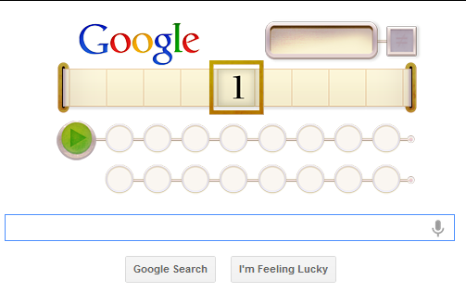 Вікно google.com 23 червня 2012 р.

Тренажер «Машина Тьюринга» - це навчальна модель універсального виконавця (абстрактної обчислювальної машини), запропонованого в 1936 році А. Тьюрингом для уточнення поняття алгоритму. Згідно тези Тьюрінга, будь-який алгоритм може бути записаний у вигляді програми для машини Тьюринга. Доведено, що машина Тьюринга за своїми можливостями еквівалентна машині Посту і нормальним алгоритмам Маркова.

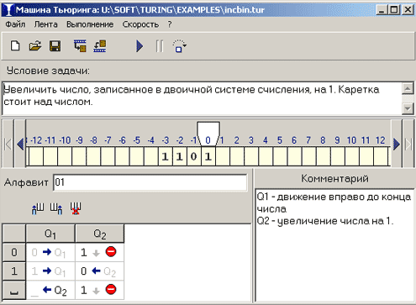

Машина Тьюринга складається з каретки (зчитує і записуючої головки) і нескінченної стрічки, розбитою на комірки. Кожна комірка стрічки може містити символ з деякого алфавіту *A = {a0, a1, ..., an}.* Будь алфавіт містить символ «пропуск», який позначається як *a0* або *Λ*. При введенні команд пробіл замінюється знаком підкреслення «_».

Машина Тьюринга - це автомат, який управляється таблицею. Рядки в таблиці відповідають символам обраного алфавіту A, а стовпці - станам автомата *Q = {q0, q1, ..., qm}.* На початку роботи машина Тьюринга знаходиться в стані *q1*. Стан *q0* - це кінцевий стан: потрапивши в нього, автомат закінчує роботу. *q1*- start, *q0-* stop.

У кожній клітині таблиці, що відповідає деякому символу ai і деякому станом *qj,* знаходиться команда, що складається з трьох частин:

1. символ з алфавіту A;
2. напрямок переміщення:> (вправо), <(вліво) або _ (на місці);
3. новий стан автомата

**Інструкція.**

У верхній частині програми знаходиться поле редактора, в яке можна ввести умову задачі у вільній формі.

Стрічка переміщається вліво і вправо за допомогою кнопок, розташованих ліворуч і праворуч від неї. Подвійним клацанням по комірці стрічки (або клацанням правою кнопкою миші) можна змінити її вміст.

За допомогою меню Стрічка можна запам'ятати стан стрічки у внутрішньому буфері і відновити стрічку з буфера.

У полі Алфавіт задаються символи обраного алфавіту. Пробіл додається до введених символах автоматично.

У таблиці в нижній частині вікна набирається програма. У першому стовпці записані символи алфавіту, він заповнюється автоматично. У першому рядку перераховуються всі можливі стану. Додати і видалити стовпчики таблиці (стану) можна за допомогою кнопок, розташованих над таблицею.

При введенні команди в клітинку таблиці спочатку потрібно ввести новий символ, потім напрямок переходу і номер стану. Якщо символ пропущено, за замовчуванням він не змінюється. Якщо пропущено номер стану, за замовчуванням стан автомата не змінюється.

Праворуч в поле Коментар можна вводити в довільній формі коментарі до рішення. Найчастіше там пояснюють, що означає кожне стан машини Тьюринга.

Програма може виконуватися безперервно (F9) або по кроках (F8). Команда, яка зараз буде виконуватися, підсвічується зеленим фоном. Швидкість виконання регулюється за допомогою меню Швидкість.

Завдання для машини Тьюринга можна зберігати у файлах. Зберігається умову задачі, алфавіт, програма, коментарі та початковий стан стрічки. При завантаженні завдання з файлу і збереженні у файлі стан стрічки автоматично записується в буфер.

<http://kpolyakov.narod.ru/prog/turing.htm>

Пароль до архіву - kpolyakov.spb.ru. В архів включені наступні файли:

* turing.exe основна програма - навчальна модель «Машини Тьюринга»
* EXAMPLES підкаталог з прикладами програм для тренажера «Машина Тьюринга«

Після розпакування архіву програма знаходиться в працездатному стані і не вимагає ніяких додаткових установок.

**Завдання до лабораторної роботи 7**

1. Записати програму з малюнка та визначити результат у вигляді:
   1. як змінилося слово на стрічці;
   2. що виконує програма на ваш погляд.
2. Викликати програму за списком з папки turing\EXAMPLES\ та придумавши адекватні приклади перевірити її роботу.

для 2 завдання.

|  |  |  |  |  |  |
| --- | --- | --- | --- | --- | --- |
| Варіант | програми | | Варіант | програми | |
| 1 | subdec.tur" | 12_2 | 9 | del_second.tur" | ins_ca.tur" |
| 2 | 0to1to0.tur" | 12_3 | 10 | div2.tur" | mul2bin.tur" |
| 3 | ab_sort.tur" | 12_4 | 11 | double_word.tur" | mul2tri.tur" |
| 4 | ab_sort2.tur" | ins_ca.tur" | 12 | ends_equal.tur" | rol_sym.tur" |
| 5 | add_8_3.tur" | mul2bin.tur" | 13 | first.tur" | subbin.tur" |
| 6 | addbin.tur" | mul2tri.tur" | 14 | incbin.tur" | decbin.tur" |
| 7 | adddec.tur" | rol_sym.tur" | 15 | incdec.tur" | decdec.tur" |
| 8 | change.tur" | subbin.tur" | 16 | inctri.tur" | del_a.tur" |

для 1 завдання.

1. 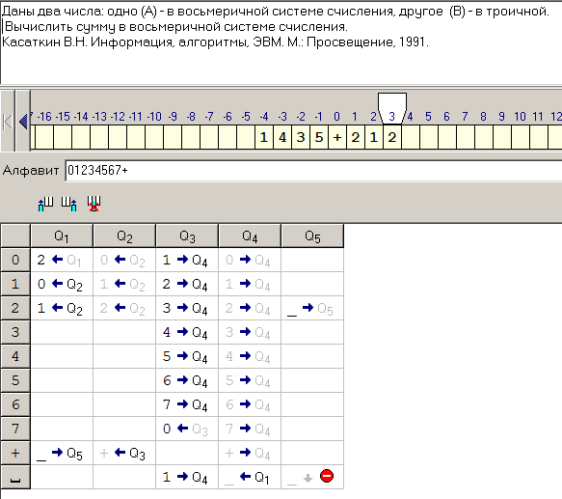
2. 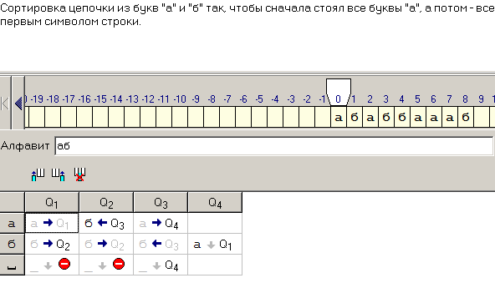
3. 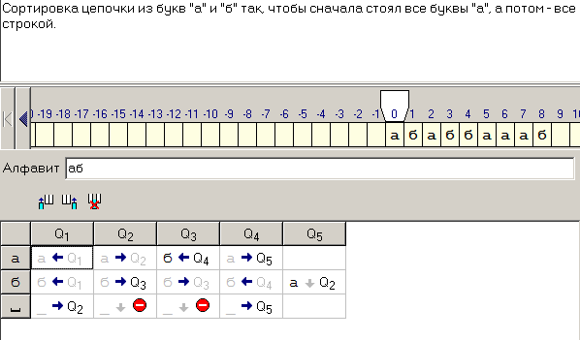
4. 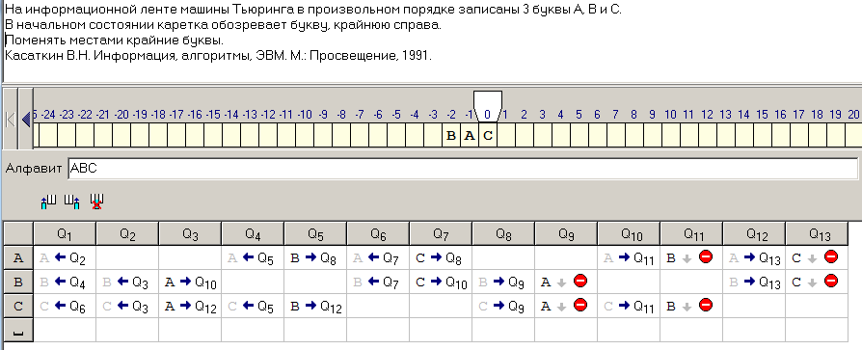
5. 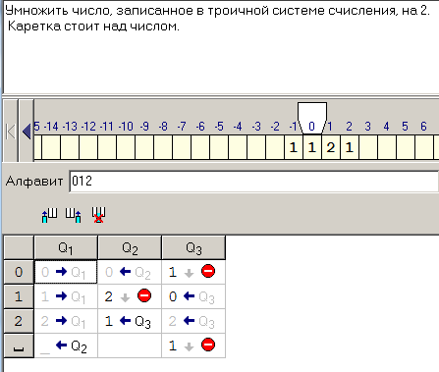
6. 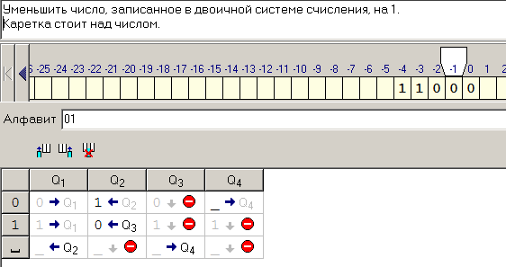
7. 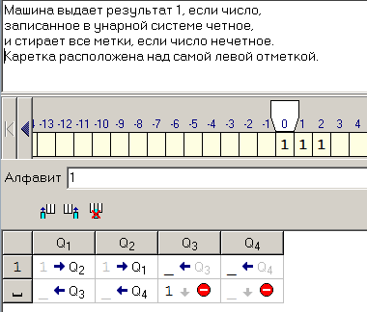
8. 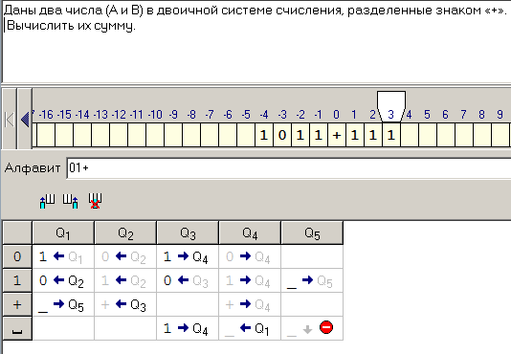
9. 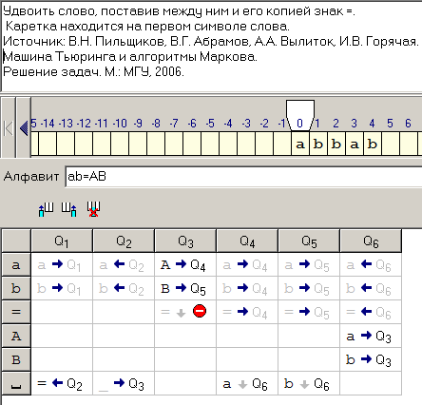
10. 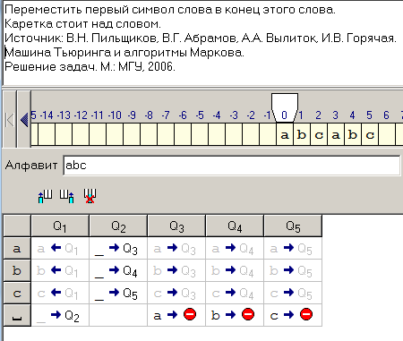
11. 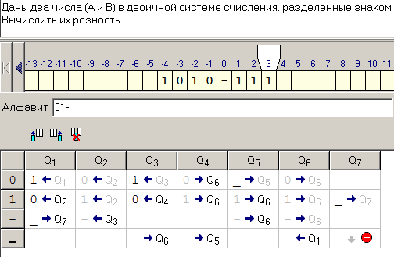
12. 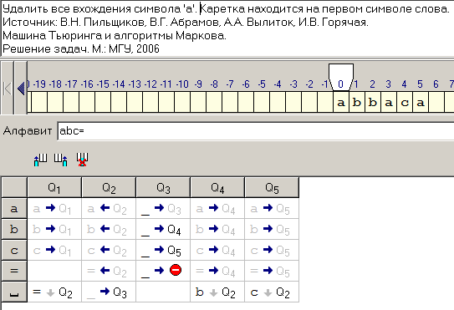
13. 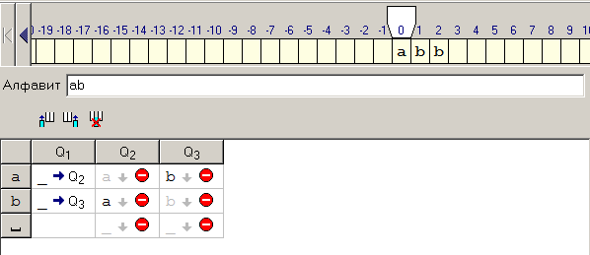
14. 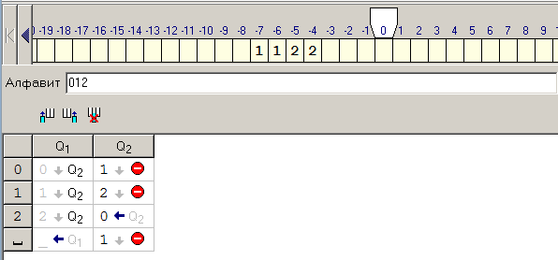
15. 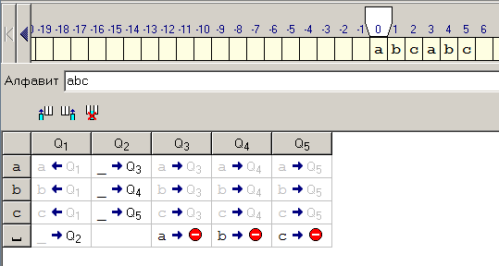
16. 